Imagenes ML Flow Despliegue de Algoritmos

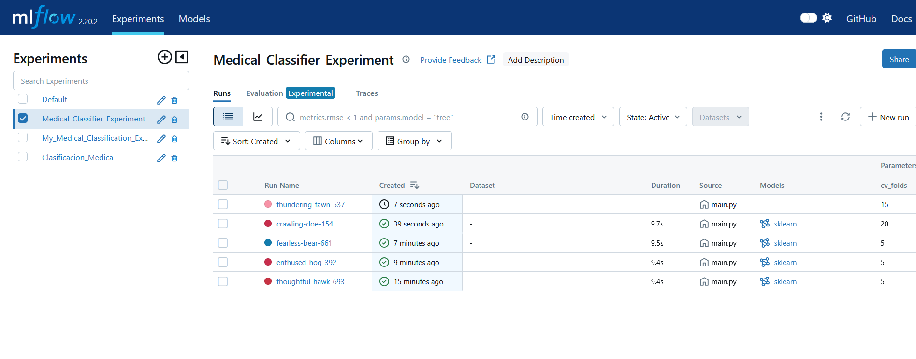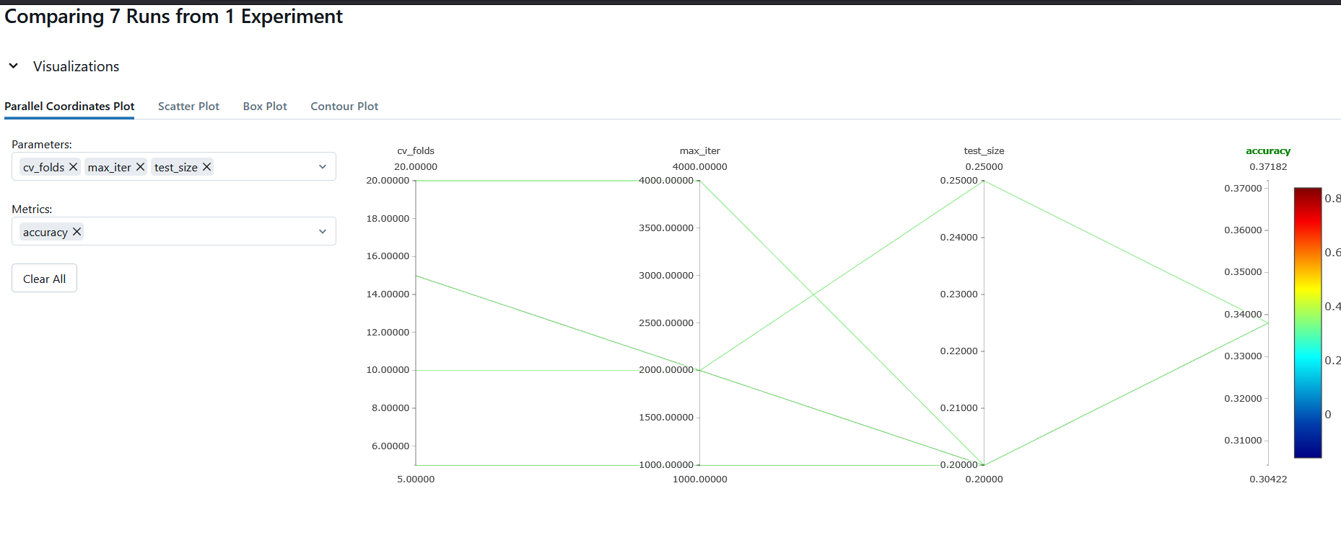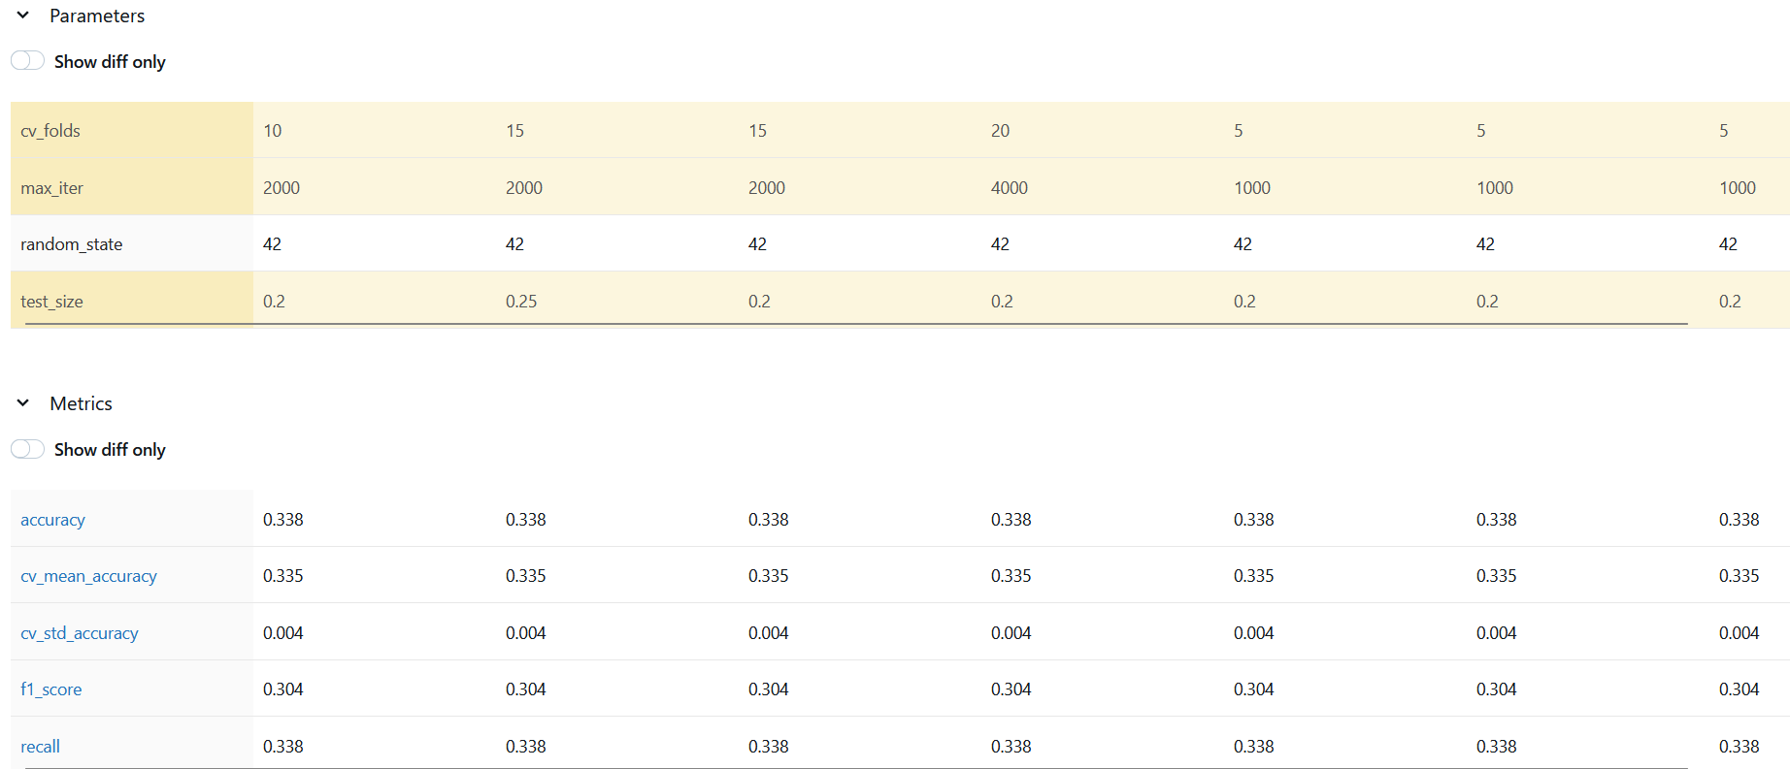

Dado que todas las versiones del modelo entregan el mismo acurracy nos podemos quedar con el de menos iteraciones ya que igual entrega un resultado bastante favorable, entonces pasamos a registrar el modelo como una versión que va a producción.

